Министерство науки и высшего образования Российской Федерации
ФЕДЕРАЛЬНОЕ ГОУСУДАРСТВЕННОЕ АВТОНОМНОЕ ОБРАЗОВАТЕЛЬНОЕ УЧРЕЖДЕНИЕ ВЫСШЕГО ОБРАЗОВАНИЯ «НАЦИОНАЛЬНЫЙ ИССЛЕДОВАТЕЛЬСКИЙ УНИВЕРСИТЕТ ИТМО»
(Университет ИТМО)

ОТЧЕТ
О ПРОЕКТНОЙ РАБОТЕ
по теме:
Разработка отказоустойчивой микросервисной архитектуры для мобильного приложения по оптимизации продуктивности с интеграцией машинного обучения

Руководитель ПР,
Сафин Руслан Маратович.
Студент,
Миамбо Жуниор Рикардо

Санкт-Петербург 2026
Введение
Актуальность проблемы – В эпоху информационной перегрузки пользователи прибегают к множеству разрозненных инструментов для управления своим временем и когнитивными ресурсами. Однако существующие решения остаются «пассивными» хранилищами данных: приложения для задач, заметок и трекеры времени существуют в изоляции друг от друга. Это порождает проблему фрагментации данных, при которой невозможно увидеть целостную картину личной эффективности. Пользователь тратит больше времени на обслуживание инструментов чем на получение реальной выгоды от них. Создание интеллектуальной экосистемы, способной агрегировать эти данные и превращать их в глубокий анализ поведения, является ответом на запрос современного общества на «умную» гиперперсонализацию.
Значимость и миссия проекта – Проект «Productive Social» нацелен на трансформацию концепции инструментов продуктивности из простых трекеров в полноценную «Операционную систему для себя». Значимость работы заключается в переходе от количественного накопления данных к их качественному анализу.
Цель и задачи работы – работы является разработка отказоустойчивой микросервисной платформы, объединяющей комплекс инструментов продуктивности в единую аналитическую среду с применением машинного обучения.
Для достижения цели необходимо решить следующие задачи:
- Спроектировать структуру проекта;
- Разработка микросервисов;
- Интеграция машинного обучения;
- Разработка пользовательский интерфейс;
- Обеспечить работоспособность и надежность системы.
Новизна – данного проекта заключается в создании единого контекстного пространства. Основные аспекты новизны включают:
- В данной проекте впервые предлагается архитектура, объединяющая все типы инструментов индивидуальной продуктивности.
- Научная новизна данного проекта заключается в возможности обучения и применения моделей машинного обучения на полном контексте человеческой деятельности.
- Новый подход к социальному взаимодействию в приложениях для продуктивности
Масштаб и амбициозность данного проекта – являются главной причиной, по которой нам необходимо спроектировать отказоустойчивую микросервисную архитектуру со внедрением машинного обучения.
Подход к валидации - Валидация системы будет проводиться многоуровневым методом, охватывающим как техническую надежность, так и пользовательский опыт:
- Тестирование механизмов синхронизации данных – Валидация включает имитацию длительных периодов отсутствия сети и проверку корректности слияния данных между локальной базой данных и бэкендом.
- Итеративная проверка отчетов - На начальном этапе (до реализации машинного обучения) валидация будет строиться на экспертной оценке корреляций данных. После внедрения машинного обучения будет использоваться сравнительный анализ: насколько сгенерированные отчеты соответствуют реальной активности, зафиксированной в системе.
- Тестирование интерфейса – Поскольку приложение объединяет множество функций, валидация интерфейса будет базироваться на эмпирических исследованиях с привлечением реальных пользователей.
Критерии успеха – для оценки эффективности реализации проекта установлены следующие критерии:
- Надежность синхронизации;
- Релевантность сгенерированные отчеты;
- Интуитивность интерфейса;

Глава 1
Обоснование разработки проекта.
Анализ предметной области, анализ проблемы и решения.
Современный рынок инструментов продуктивности перенасыщен. Однако основная проблема заключается в том, что существующие приложения либо слишком узкоспециализированы, либо пытаются объединить несколько функций лишь на уровне поверхности.

В большинстве популярных сервисов с миллионами пользователей одна функция является «ядром» (например, список задач), а остальные добавлены как второстепенные дополнения. Это приводит к тому, что пользователь либо жертвует глубиной проработки инструмента, либо вынужден использовать 2–4 разных приложений. В результате данные о продуктивности человека оказываются дефрагментированы: информация о потраченном времени находится в одном месте, выполнение задач — в другом, а анализ привычек — в третьем. Ни одна из этих систем не видит общую картину.

Анализ отзывы пользователей о разных приложениях и статья по отзыв и рекомендацию приложений для продуктивности подтверждают, что рынок остро нуждается в приложении объединяющее все инструменты для личной эффективности, которое не просто предоставляет инструменты, но и объединяет их потенциал, поэтому «Productive Social» представляет целью реализацию каждой функции на уровне лучших в своем классе узкоспециализированных решений.

Существующие решения чаще всего представляют собой лишь утилитарные приложения, требующие от пользователя ручного управления и предоставляющие лишь поверхностный анализ введенных данных. При внедрении искусственного интеллекта такие сервисы обычно ограничиваются автоматизацией создания новых записей (задач, заметок и т. д.). Некоторые приложения предлагают аналитику на базе ИИ, однако она ограничена функционалом самого сервиса: например, планировщик задач с управлением таймером может генерировать отчеты только на основе этих двух функций. Он не способен дать глубокое понимание продуктивности, так как не имеет доступа к другим важным данным, таким как события в календаре, трекеры привычек или распорядок дня пользователя.

Еще один недостаток современных приложений заключается в том, что даже после нескольких лет активного использования они остаются по своей сути простыми инструментами. ProductiveSocial стремится стать чем-то большим. Проект нацелен на агрегацию данных из всех сфер цифровой активности пользователя, что позволит будущим аналитическим отчетам обладать высокой прогностической мощностью, превосходящей существующие на рынке решения. Вместо простой фиксации выполненных задач, архитектура приложения закладывается с расчетом на построение комплексного психологического профиля личности.

В перспективе система должна научиться выявлять в динамике скрытые когнитивные паттерны, такие как симптомы СДВГ (синдром дефицита внимания и гиперактивности), склонность к исполнительной дисфункции или циклы прокрастинации. Проект подразумевает трансформацию приложения из инструмента пассивного наблюдения в систему активной поддержки: ИИ будет адаптировать рабочую среду и корректировать систему уведомлений, опираясь на нейробиологические особенности конкретного пользователя. Конечным вектором развития является полная автоматизация взаимодействия, при которой приложение станет "невидимым" когнитивным помощником, минимизирующим необходимость ручного ввода и самостоятельно определяющим оптимальные стратегии для поддержания продуктивности без риска выгорания».

Разработка данного проекта обусловлена необходимостью создания интеллектуальной экосистемы, которая устраняет барьеры между инструментами и данными. Это не просто планировщик, а полноценная аналитическая платформа, которая знает, как работает мозг пользователя, и помогает ему достигать максимума, учитывая его уникальные особенности, а не подавляя их.

Социальная экосистема как катализатор роста
Еще одним ключевым фактором, который кардинально выделяет данный проект на фоне существующих решений, является уникальная социальная экосистема, заложенная в фундамент Productive Social. Анализ рынка показывает, что большинство современных приложений для продуктивности либо полностью игнорируют социальное взаимодействие, превращая процесс саморазвития в изолированный и зачастую монотонный опыт, либо внедряют социальные функции крайне ограниченно, например, в виде общих списков задач или элементарных соревновательных таблиц. Мы же планируем пойти по пути создания полноценного «приложения внутри приложения», где социальный интеллект не является второстепенным дополнением, а представляет собой масштабную платформу для обмена опытом, знаниями и поддержкой. При этом критически важным аспектом нашей архитектуры является строгое разделение продуктивной зоны и социального пространства. Это делается для того, чтобы исключить главную проблему современных социальных медиа — бесконечное отвлечение внимания. Пользователь будет взаимодействовать с сообществом осознанно, переходя в социальный сектор только тогда, когда он готов потреблять контент или делиться своими успехами, что позволяет сохранить состояние глубокой концентрации во время работы и при этом не чувствовать себя одиноким в процессе достижения целей.

В рамках планируемой социальной экосистемы мы не намерены ограничивать пользователей в форматах взаимодействия, предоставляя им максимально широкий инструментарий для самовыражения и коммуникации. В то время как конкуренты заставляют пользователей выбирать между специализированными приложениями для чтения статей, прослушивания подкастов или ведения микроблогов, Productive Social объединит все эти возможности в едином хабе. Мы проектируем полноценную ленту активности в стиле современных визуальных соцсетей, где каждый сможет рассказывать о своих привычках, достижениях и долгосрочных целях, подкрепляя это реальными данными из своего трекера. Помимо этого, в систему будет интегрирован полноценный издательский блок для написания глубоких методических статей, а также секция для подкастов и аудио-сессий. Такой мультимодальный подход позволит сформировать среду, где пользователи смогут находить единомышленников со схожими психологическими профилями или профессиональными интересами, создавая группы для совместной учебы, фитнес-челленджи или консультационные каналы. В конечном итоге, социальный блок превращается из простого чата в интеллектуальное пространство, которое мотивирует пользователя продолжать движение к своим целям, видя живой пример и получая экспертную поддержку от людей, сталкивающихся с похожими жизненными вызовами.

Разработка Productive Social обусловлена назревшей необходимостью фундаментальной трансформации рынка инструментов личной эффективности. Современный пользователь находится в ловушке дефрагментированных данных и поверхностных решений, которые не учитывают его индивидуальные когнитивные особенности. Проект Productive Social призван стать ответом на этот вызов, предлагая не просто набор утилит, а единую «операционную систему для себя». Наше видение заключается в создании продукта, который со временем перерастет роль пассивного трекера и превратится в интеллектуального партнера, способного глубоко понимать психологический профиль пользователя, адаптироваться под его уникальные ритмы и эффективно поддерживать людей с особыми когнитивными потребностями, такими как СДВГ.

В долгосрочной перспективе проект нацелен на полную автоматизацию процесса взаимодействия человека с технологиями продуктивности.

Важнейшим дополнением к технологической мощи проекта станет его социальная экосистема. Создавая автономное пространство для взаимодействия – «приложение внутри приложения», - мы обеспечиваем пользователям доступ к мощному ресурсу общественной поддержки, не жертвуя при этом их способностью к глубокой концентрации.
В итоге реализация данного проекта позволит не только повысить индивидуальную эффективность каждого пользователя, но и сформировать глобальное сообщество людей, стремящихся к осознанному развитию.

Глава 2
Проектирование и методология разработки
Проектирование визуальной и функциональной оболочки проекта
Основная сложность заключается в необходимости объединить в одном мобильном приложении инструменты, которые обычно существуют раздельно. В данном моменте в работе две дизайны:
- Функция таймер – Дизайн этого модуля полностью готов. Основной задачей здесь было создание интерфейса, который не отсчитывает время, а визуально связывает текущую сессию с конкретной задачей. Это позволяет пользователю сохранять фокус, не перегружая экран лишними элементами.
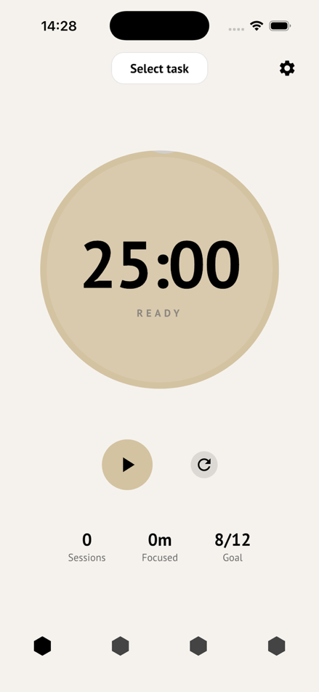 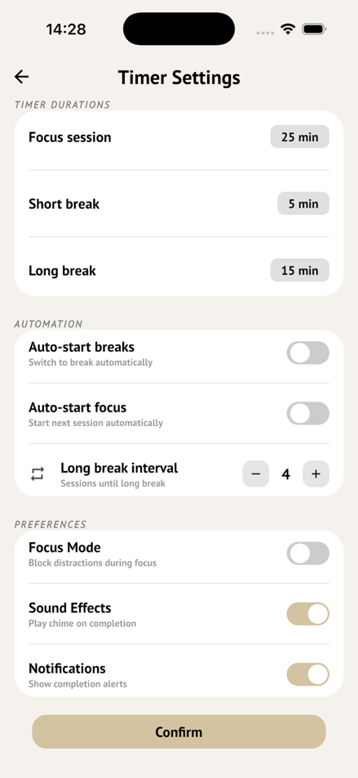
Рисунок 2.1. Экраны таймера и настройки таймера
- Система управления активностями – Проработан дизайн для менеджера задач, трекера привычек и конструктора рутин. Цель этого экрана – сделал чтобы пользователь мог легко переключаться между разовыми делами и повторяющимися задачами, воспринимая их как части единого рабочего процесса.
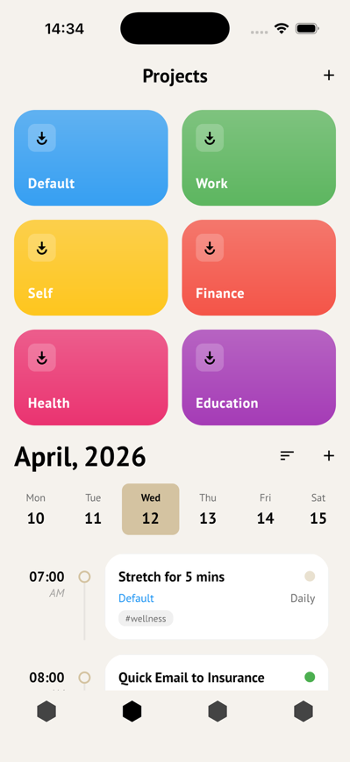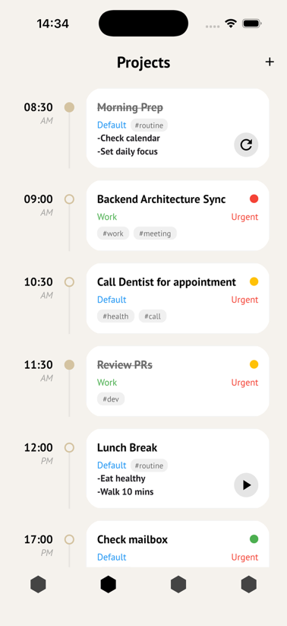
Рисунок 2.2 Экраны посмотро наличие проекты и задачи
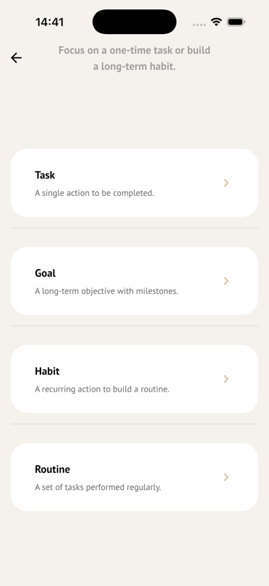 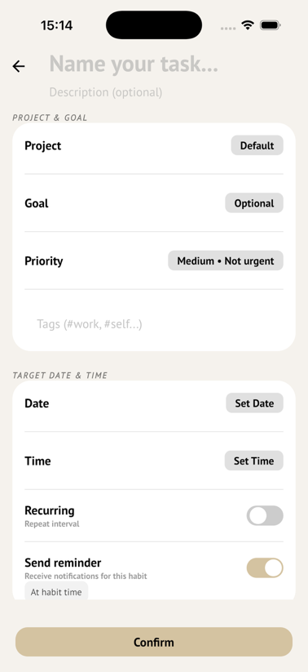 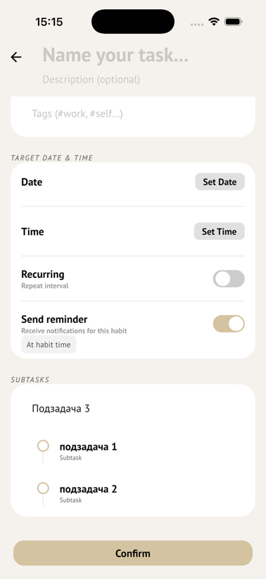
Рисунок 2.3. Экраны создание задач
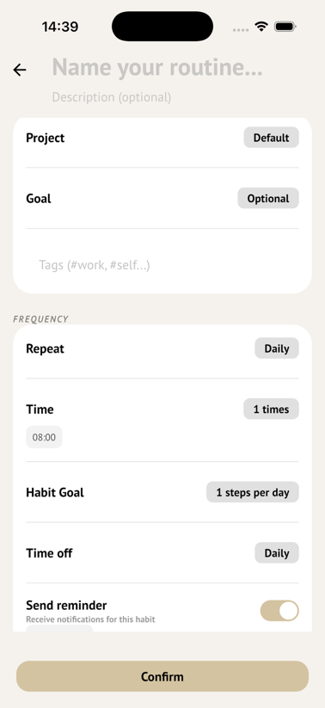 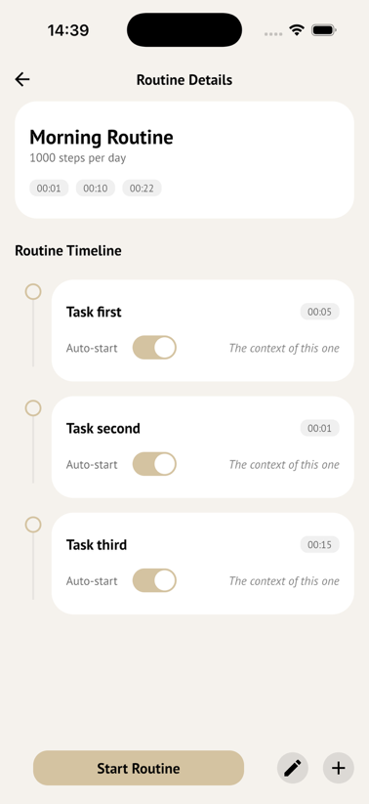
Рисунок 2.4. Экраны создания рутины
Ключевым приоритетом при разработке дизайна является сохранение визуальной целостности и «свободного пространства» даже при условии постоянного расширения функционала. Я стремлюсь к созданию такой интерфейсной среды, в которой добавление любого нового элемента (например, модуля заметок или новой системы логирования) выглядело бы органичным и нативным, как если бы этот функционал был заложен в архитектуру с самого начала.

Этот подход наглядно реализован в текущем дизайне Системы управления активностями. Несмотря на то, что задачи, привычки и рутины представляют собой принципиально разные типы данных с разной логикой выполнения, в главном списке они интегрированы бесшовно. Вместо разделения экрана на изолированные блоки, я разработал универсальную структуру списка, где разнородные элементы сосуществуют в едином визуальном потоке. Это избавляет пользователя от необходимости переключаться между вкладками, снижая когнитивную нагрузку.

Фундаментальным аспектом дизайна проекта является строго структурированная иерархия данных, реализуемая через механизмы контекстной фильтрации и систему "проектов". В основе архитектуры лежит принцип обязательного наследования: любая единица активности (задача, привычка или рутина) должна быть привязана к конкретному Проекту (например, "Личное развитие", "Работа" или "Учеба"). Любая единица активности (будь то задача, привычка или рутина) должна принадлежать определенному Проекту (например, «Личное развитие», «Работа», «Учеба»). Проект выступает в роли «контейнера», внутри которого аккумулируются все связанные с ним данные. В главным экране отображаются данные исключительно на текущий день.
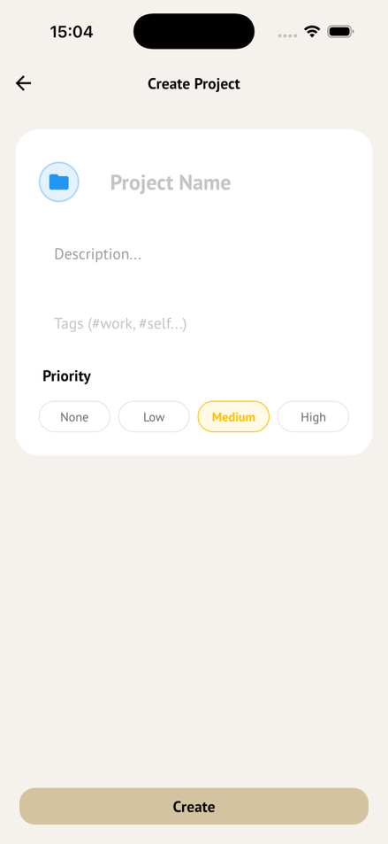 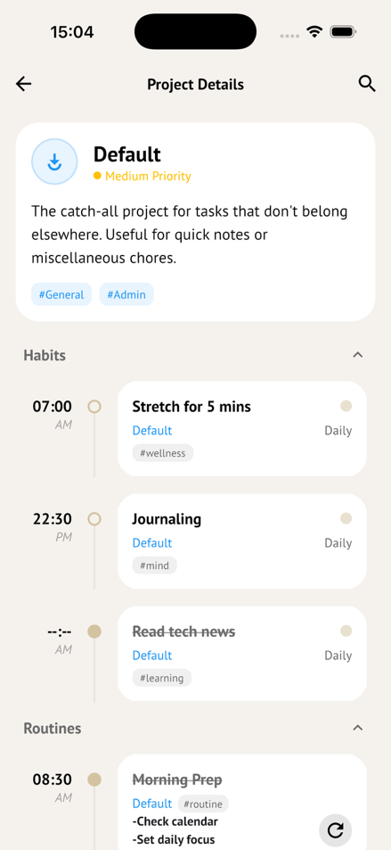
Рисунок 2.5. Экраны «создание проекта» и «обзор проекта»
Для обеспечения эффективной навигации и быстрого поиска внутри системы была разработана гибкая архитектура метаданных, включающая систему тегов и многомерную приоритизацию. В то время как структура "проектов" задает вертикальную иерархию, теги позволяют создавать горизонтальные связи, группируя задачи по контексту или типу деятельности вне зависимости от их принадлежности к конкретной сфере. Параллельно с этим внедрена система ранжирования на основе важности и срочности, что позволяет пользователю мгновенно выделять критические задачи в общем потоке данных. Дизайн этих инструментов сфокусирован на интуитивности: фильтрация и поиск интегрированы в интерфейс таким образом, чтобы процесс организации и поиска данных не создавал дополнительной когнитивной нагрузки, а, напротив, упрощал управление сложными, многоуровневыми списками активностей.
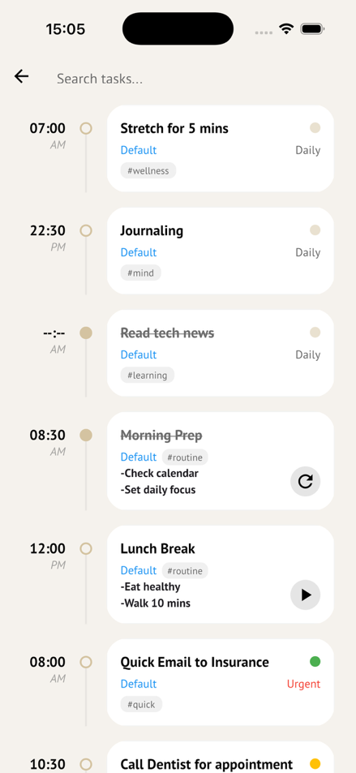 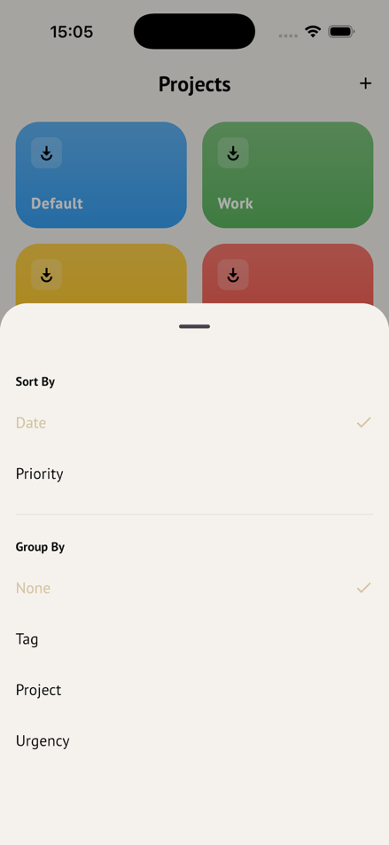
Рисунок 2.6. Экраны «поиск» и «сортировка»

Разработанный дизайн раздела Self-Management управления активностями является функциональным ядром всей экосистемы проекта. Данный интерфейс спроектирован как высокопроизводительный навигационный хаб, обеспечивающий бесшовный доступ ко всем ключевым инструментам: от оперативного создания задач и привычек до глубокого управления проектами и глобального поиска по всей базе знаний пользователя. Объединяя в себе лаконичность ежедневного планировщика и мощь структурированной базы данных, этот раздел воплощает главную идею проекта — устранение дефрагментации и превращение разрозненных действий в единый, осознанный процесс развития. Таким образом, дизайн системы управления активностями закладывает прочный фундамент для будущего масштабирования приложения и интеграции интеллектуальных.
Для завершения стадии MVP в разработку включены два критически важных модуля, которые преобразуют разрозненные инструменты в единую интеллектуальную экосистему.
- Интеллектуальный модуль рефлексии - Проектируемый модуль «Журнал» представляет собой полноценное приложение для ведения записей, интегрированное в общую структуру Productive Social. Его ключевым отличием является активное взаимодействие с данными системы:
Контекстный доступ: Журнал имеет доступ к логам таймера, выполненным задачам и закрытым привычкам за день.
ИИ-генерация отчетов: На основе активности пользователя ИИ формирует автоматические черновики и ретроспективные отчеты. Это помогает пользователю сопоставить свои субъективные ощущения от дня с объективными цифрами, обеспечивая глубокую психологическую разгрузку и осознанность.
- Профиль пользователя и аналитический центр - Этот раздел станет единым окном мониторинга состояния пользователя. Вместо набора изолированных графиков, страница будет фокусироваться на создании целостного профиля продуктивности:
Синтезированная аналитика: Сбор данных со всех модулей для визуализации общих трендов (периоды пиковой активности, уровень выгорания, стабильность привычек).
Персонализированные рекомендации: На основе выявленных паттернов система будет генерировать советы по оптимизации продуктивности.
Динамический профиль привычек: Итоговая цель модуля — сформировать детализированный портрет продуктивного поведения пользователя, что станет фундаментом для дальнейшего обучения проприетарных ML-моделей системы.

Обзор инструментария.
На начальном этапе разработки проекта интеграция машинного обучения будет опиратся на существующие облачные решения и готовые модели. В качестве основного инструментария планируется использование API-вызовов к крупным языковым моделям (LLM) и специализированным NLP-библиотекам.
Подготовка собственных данных и генерация датасетов
Ключевым отличием Productive Social является то, что пользователь сам генерирует уникальный датасет в процессе эксплуатации приложения.
- Методы сбора: Каждое действие внутри приложения сохраняется в наше база данных.
- Подготовка: Данные будут проходить стадию очистки и анонимизации, превращаясь в структурированные временные ряды (time-series), которые описывают поведенческие паттерны пользователя. Это создаст базу для будущего обучения моделей, специфичных для задач продуктивности, которые невозможно найти в открытом доступе.
В качестве подтверждения жизнеспособности концепции (Proof-of-Concept) проект представляет собой полностью реализованную фронтенд-часть мобильного приложения, функционирующую на базе современной микросервисной архитектуры. На данном этапе основное внимание уделено не созданию уникальных нейросетевых моделей, а качественной интеграции существующих облачных ИИ-сервисов для обеспечения ключевого функционала.

Текущая реализация прототипа включает:
- Стабильное клиентское приложение - Реализован пользовательский интерфейс, который на практике доказывает удобство концепции «separated-together», обеспечивая бесшовную навигацию между задачами, привычками и проектами.
- Интеллектуальная помощь при вводе: Базовая интеграция ИИ через API позволяет автоматизировать рутинные процессы, такие как помощь в формулировании задач, декомпозиция целей и автоматическое создание напоминаний для привычек на основе контекста пользователя.
- Система визуализации и отчетности: Прототип успешно агрегирует данные из различных микросервисов для генерации динамической аналитики. Использование ИИ-моделей позволяет преобразовывать разрозненные логи активности в структурированные графики и текстовые отчеты, предоставляя пользователю наглядную картину его продуктивности.

Разработанный прототип подтверждает, что выбранный архитектурный стек позволяет эффективно объединять разнородные инструменты продуктивности в единую экосистему. Работающий бэкенд и интегрированные ИИ-сервисы создают необходимую инфраструктуру для перехода ко второму этапу разработки: сбору собственного датасета и замене базовых API-вызовов на проприетарные модели машинного обучения, способные к глубокому анализу индивидуальных паттернов пользователя.

